**Projet Tutoré**

# LP Ciasie

# Diablo Like

# Jeu e-gaming de type hack’n’slash

**Groupe LP2 :**

**FRANÇOIS Jules, MANGENOT Alex, UNSER Simon, Wilt Lilian**

**Enseignant référent : LEROUX Alexandre**

**Année scolaire 2021/2022**

# Partie I : Présentation

# Principe du jeu

Diablo est un jeu vidéo de type hack 'n’slash développé publiée pour la première fois en janvier 1997. Diablo se déroule dans un univers médiéval-fantastique où le joueur explore des donjons peuplés de créatures qu'il doit combattre pour gagner de l'expérience et des trésors, l'objectif du jeu étant de retrouver Diablo et le tuer.

Nous avons choisi de garder cet aspect principal du jeu qui est de traverser des donjons afin d’acquérir de l’expérience pour évoluer notre personnage et avancer dans le jeu. Nous allons tout de suite voir les principes du jeu que nous souhaitons mettre en place.

La première chose qu’il sera possible de faire dans ce jeu, c’est de pouvoir choisir une classe de personnage : sorcier, guerrier ou archer (potentiellement d’autres). Chacune de ces classes possède un style de combat qui lui est propre.

Une fois le personnage créé, le joueur se lance dans l’aventure. Le but est simple, le personnage doit vagabonder de chemin en chemin afin d’y affronter des monstres dans des arènes. Vaincre ces monstres lui permettra d’obtenir des points d’expériences afin d’évoluer son personnage ainsi que de l’argent.

# Service e-gaming

Autour de notre jeu principal vont s’articuler de nombreux services d’un jeu en ligne tel que :

* La possibilité de continuer sa partie sur un autres client grâce aux systèmes des comptes utilisateurs disposant de sa sauvegarde
* …..
* …..
* …..

# Partie II : Conception

# 1. Outils pédagogiques

Dans cette première phase de conception, nous avons réalisés diverses maquettes pour évaluer les fonctionnalités possibles sur un tel projets.

blablabla

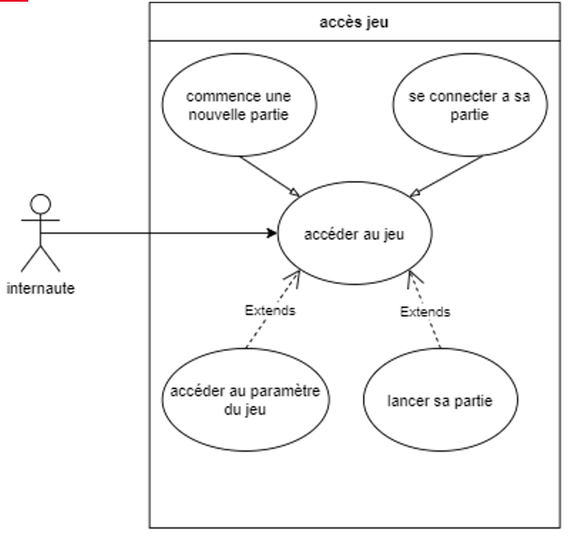

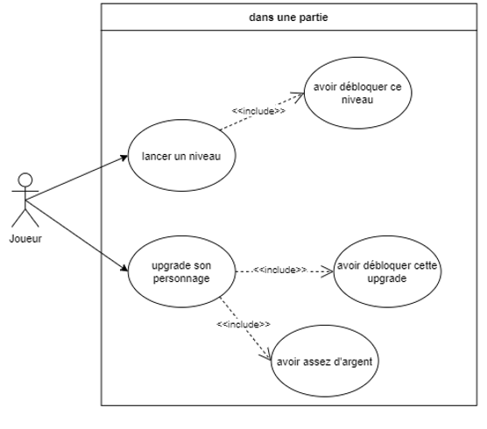

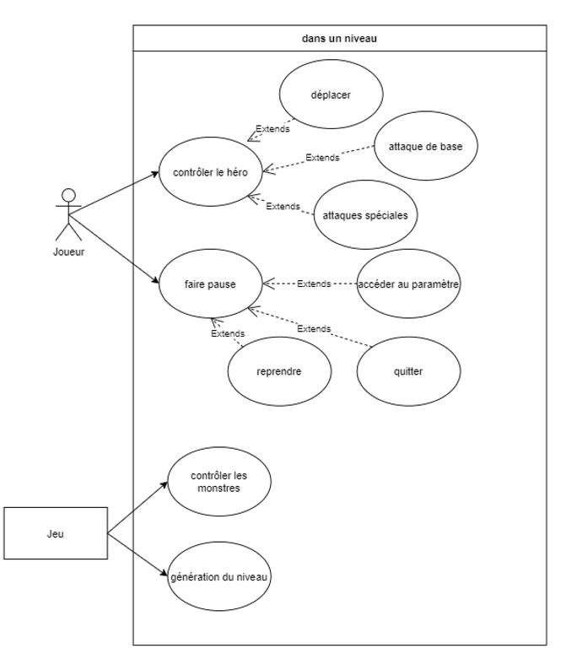

# Liens et ressources :

Trello : https://trello.com/b/fBPpkSCY/user-story-mapping-projet-tutor%C3%A9-diablo-like

GitHub du projet : https://github.com/phorcys-jules/pTUT-DiabloLike